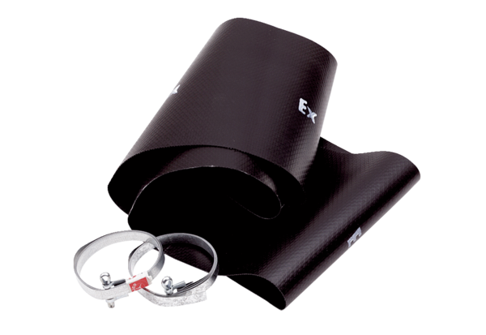Fleksibilna obujmica EL 35 ExJedinica za pakiranje: 1 komAsortiman: C
Broj artikla: 0092.0234Proizvođač: MAICO

